Муниципальное бюджетное общеобразовательное учреждение

«Куокуйская средняя общеобразовательная школа

с углубленным изучением отдельных предметов»

**Решение задач с помощью программы Microsoft Excel**

Выполнил: ученик 9 класса

Жирков Никита

Руководитель: Павлова Г.П., Игнатьев К.Т.

Аргас, 2023 г

**АКТУАЛЬНОСТЬ**

В современном мире, ни одна серьезная разработка не обходится без трудоемких математических расчетов. Миллионы людей занимаются математическими расчетами при помощи электронных таблиц. Применение электронных таблиц упрощает работу с данными и позволяет получить результаты без проведения расчетов вручную.

Явное преимущество из самых популярных сегодня программ электронных таблиц выделяют MS Excel.

Microsoft является лидером по производству программного обеспечения. Практически на 80% компьютеров мира используется операционная система Windows. Его изучают в школах и ВУЗах, его используют в большинстве организаций и на большинстве персональных компьютеров. Его популярность обуславливается, тем, что он прост и удобен в обращении.

Программа Microsoft Excel - это огромный набор всевозможных функций и возможностей. Он представляет возможность производить различные расчеты, составлять списки, сметы и что немаловажно, строить наглядные графики и диаграммы. Excel обеспечивает как легкость при обращении с данными, так и их сохранность. Excel позволяет быстро выполнить работу довольно сложными вычислительными данными, не привлекая профессиональных программистов. Поэтому эта тема сегодня очень актуальна.

**Цель работы** – изучение основных способов решения вычислительных задач с помощью программы MS Excel.

Для достижения поставленной цели, потребовалось решить следующие задачи:

* изучить общую характеристику табличного процессора MS Excel 2013;
* рассмотреть основные возможности и функции MS Excel 2013;
* выявить основные элементы электронной таблицы Microsoft Excel 2013;
* изучить особенности интерфейса Excel 2013;
* раскрыть функции MS Excel;
* рассмотреть на примерах задачи в Excel;

**Объект исследования** – программа MS Excel 2013.

**Предмет исследования** – вычисление задач с помощью MS Excel 2013.

1. **ГЛАВА. ПРОГРАММА MS EXCEL**
   1. **Общая характеристика программы MS Excel**

Программа Microsoft Excel 2013 представляет собой электронную таблицу, которая предназначена не только для составления таблиц различной степени сложности, но и для ведения различного рода отчетности (бухгалтерской, складской и др.). Помимо этого, Microsoft Excel позволяет легко производить различные расчеты, строить графики и диаграммы, вести базы данных.

Microsoft Excel можно запустить одним из следующих способов:

1 способ: На рабочем столе дважды щелкнуть по ярлыку Microsoft Excel, если таковой имеется.

2 способ: В пункте главного меню операционной системы Windows «Программы» найти вкладку «Microsoft Office» и в выпадающем списке выбрать команду «Microsoft Excel 2013».

3 способ: На любой панели инструментов нажать экранную кнопку Microsoft Excel.

Существуют также и другие способы запуска данного приложения, однако мы рассмотрели самые простые и удобные.

Microsoft Excel предназначен для работы с электронными таблицами (Sheets), позволяющими собирать, анализировать и представлять в удобном виде количественную и текстовую информацию.

Электронная таблица – самая распространенная и мощная технология для профессиональной работы с данными. В ячейках таблицы могут быть записаны данные различных типов: текст, даты, числа, формулы и др. Главное достоинство электронной таблицы – возможность мгновенного автоматического пересчета всех данных, связанных формульными зависимостями, при изменении значения любого компонента таблицы.

Основные возможности электронных таблиц:

1. Проведение однотипных сложных расчётов над большими наборами данных;
2. Автоматизация итоговых вычислений;
3. Решение задач путём подбора значений параметров;
4. Обработка (статистический анализ) результатов экспериментов;
5. Проведение поиска оптимальных значений параметров (решение оптимизационных задач);
6. Подготовка табличных документов;
7. Построение диаграмм по имеющимся данным;
8. Создание и анализ баз данных (списков).

Программа обработки электронных таблиц MS Excel обеспечивает пользователя богатым набором возможностей создания и изменения таблиц, которые могут содержать числа, текст, даты, денежные единицы, графику, а также математические и иные формулы для выполнения вычислений. Ввод данных в таблицы, их форматирование и выполнение различного рода вычислений в значительной степени автоматизированы. Предусмотрены средства представления числовых данных в виде диаграмм, создания, сортировки и фильтрации списков, статистического анализа данных и решения оптимизационных задач.

Кроме специфических инструментов, характерных для работы с электронными таблицами, MS Excel обладает стандартным для приложений Windows набором файловых операций, имеет доступ к буферу обмена и механизмам отмены и возврата.

Документы MS Excel записываются в файлы, имеющие расширение .xlsx. Кроме того, MS Excel может работать с электронными таблицами и диаграммами, созданными в других распространенных пакетах, а также преобразовывать создаваемые им файлы для использования их другими программами.

* 1. **Основные возможности и функции MS Excel 2013**

Программа MS Excel позволяет:

1. Решать задачи: выполнять разнообразные табличные вычисления, вычислять значения функций, строить графики и диаграммы и т.п.;
2. Осуществлять численное исследование;
3. Проводить статистический анализ;
4. Реализовать функции базы данных – ввод, поиск, сортировку, фильтрацию и анализ данных;
5. Устанавливать защиту на отдельные фрагменты таблицы, делать их невидимыми;
6. Наглядно представлять данные в виде диаграмм и графиков;
7. Вводить и редактировать тексты;
8. Осуществлять обмен данными с другими программами, например, вставлять текст, рисунки, таблицы, подготовленные в других приложениях;
9. Осуществлять многотабличные связи.

При работе с программой MS Excel 2013 создаются документы, которые можно просматривать, изменять, записывать на носители внешней памяти для хранения, распечатывать на принтере. Режим формирования электронных таблиц предполагает заполнение и редактирование документа. При этом используются команды, изменяющие содержимое клеток (очистить, редактировать, копировать), и команды, изменяющие структуру таблицы (удалить, вставить, переместить).

Все вычисления начинаются с ячейки, расположенной на пересечении первой строки и первого столбца электронной таблицы. Вычисления проводятся в естественном порядке, т.е. если в очередной ячейке находится формула, включающая адрес еще не вычисленной ячейки, то вычисления по этой формуле откладываются до тех пор, пока значение в ячейке, от которого зависит формула, не будет определено. При каждом вводе нового значения в ячейку документ пересчитывается заново, выполняется автоматический пересчет. В большинстве табличных процессоров существует возможность установки ручного пересчета, т.е. таблица пересчитывается заново только при подаче специальной команды.

Режим отображения формул задает индикацию содержимого клеток на экране. Обычно этот режим выключен, и на экране отображаются значения, вычисленные на основании содержимого клеток. Графический режим дает возможность отображать числовую информацию в графическом виде: диаграммы и графики. Это позволяет считать электронные таблицы полезным инструментом автоматизации инженерной, административной и научной деятельности.

Программа Excel 2013 может использоваться для управления финансовыми данными, анализа данных или ведения домашней бухгалтерии. Независимо от того, создается ли таблица для домашнего бюджета или анализа продаж, вы с легкостью выполните любые задачи самостоятельно, экономя время и средства. Новые возможности Excel 2013 позволяют просматривать и суммировать большие наборы данных, мгновенно их визуализировать и интерпретировать, а также представлять результаты в виде профессионально оформленных таблиц, диаграмм и схем. Все это позволяет эффективно анализировать данные и принимать на их основе более взвешенные решения.

* 1. **Основные элементы электронной таблицы Microsoft Excel 2013**

Структура электронной таблицы, представляет из себя файлы. Создаваемые в Excel файлы называются рабочими книгами и имеют расширение «xls» или «xlsx». В свою очередь рабочая книга состоит из нескольких рабочих листов. Каждый рабочий лист – это отдельная электронная таблица, которые в случае необходимости могут быть взаимосвязаны. Активной рабочей книгой является та, с которой в данный момент работает пользователь, например, в которую вводит данные.

После запуска приложения автоматически создается новая книга с именем «Книга1». По умолчанию рабочая книга состоит из трех рабочих листов с именами от «Лист1» до «Лист3».

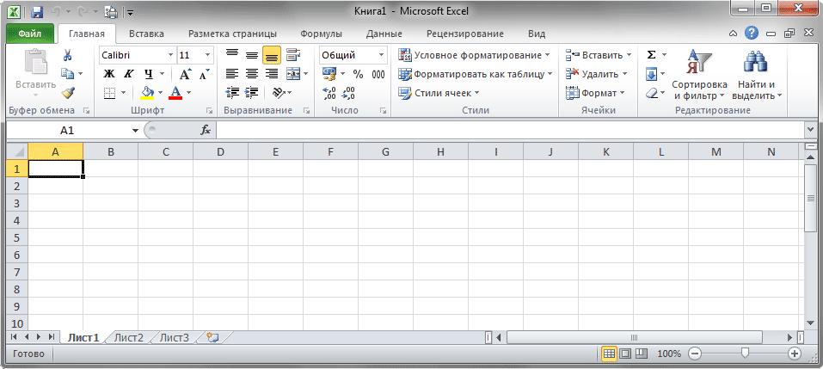

С помощью ярлычков, на которых написаны имена листов, можно переключаться между рабочими листами, входящими в рабочую книгу. Чтобы переименовать рабочий лист, надо дважды щёлкнуть на его ярлычке, либо нажать правой кнопкой мыши на ярлычке и выбрать пункт: **Переименовать**.

Если необходимо добавить новый рабочий лист, нужно выполнить команду **Вставка / Лист**. Для удаления листа следует выполнить команду **Правка / Удалить лист**, удалённый лист восстановить невозможно.



Рабочее поле листа Excel поделено на множество прямоугольных ячеек. Объединённые по горизонтали ячейки составляют строки, а по вертикали – столбцы. По умолчанию строки нумеруются, а столбцы обозначаются одной или двумя латинскими буквами.

Ввод и редактирование данных производится в активной ячейке. Активная ячейка выделяется жирной рамкой.

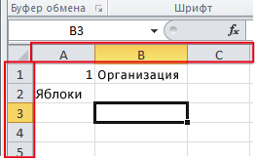

Каждая ячейка имеет собственный адрес, он определяется именем столбца и номером строки, которым принадлежит ячейка. Например, ячейка в левом верхнем углу рабочего листа имеет адрес В3.

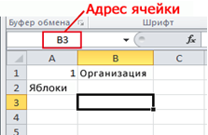

Для ввода данных в ячейку необходимо, выделить ячейку и ввести с клавиатуры нужную информацию. Вводимая информация одновременно отображается и в **строке формул**. Закончить ввод можно нажатием клавиши **ENTER**.

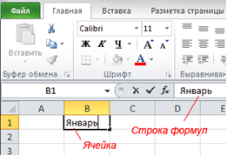

В электронной таблице существует понятие диапазона ячеек, также имеющего свой уникальный адрес. В качестве диапазона ячеек может рассматриваться строка или часть строки, столбец или часть столбца, а также прямоугольник, состоящий из нескольких строк и столбцов или их частей. Адрес диапазона ячеек задается указанием ссылок первой и последней его ячеек, между которыми ставится разделительный символ – двоеточие. Примеры диапазонов — A1:A100; B12:AZ12; B2:K40.

Диапазон ячеек может быть указан двумя путями: либо непосредственным набором с клавиатуры начального и конечного адресов ячеек, формирующих диапазон, либо выделением соответствующей части таблицы при помощи клавиш управления курсором.

В Excel различают два типа адресации ячеек: абсолютная и относительная. Оба типа можно применить в одной ссылке и создать смешанную ссылку.

Относительная ссылка воспринимается программой как указание маршрута к адресуемой ячейки от ячейки, содержащей формулу. При копировании формулы относительные ссылки будут изменены таким образом, что маршрут сохранится. Относительные ссылки используются в Excel по умолчанию.

**Абсолютная ссылка** задает абсолютные координаты ячейки. При копировании формулы абсолютная ссылка на ячейку не будет изменяться. Абсолютная ссылка задается путем указания символа доллара перед номером строки и столбца, например: $A$2.

**Смешанная ссылка** представляет собой комбинацию абсолютной и относительной ссылок, когда для строки и столбца используются разные способы адресации, например: $A1; B$2. При копировании формулы абсолютная часть ссылки не изменяется. При выделении ссылки на ячейку в режиме редактирования путем нажатия клавиши F4 можно изменять тип ссылки.

* 1. **Особенности интерфейса MS Excel 2013**

MS Excel, как прикладная программа Windows, выполняется в своем собственном окне приложения. Окно приложения MS Excel может содержать несколько окон рабочих книг (Workbook) — документов MS Excel, поэтому одновременно можно работать с несколькими рабочими книгами. Каждая рабочая книга состоит из нескольких рабочих листов (Worksheets), каждый из которых может содержать самостоятельную информацию.

Интерфейс MS Excel 2013 является дальнейшим развитием пользовательского интерфейса, который впервые был использован в выпуске системы Microsoft Office 2010. При создании интерфейса разработчиками была поставлена задача: сделать основные приложения Microsoft Office удобнее в работе. В результате был создан пользовательский интерфейс Microsoft Office Fluent, который упрощает для пользователей работу с приложениями Microsoft Office.

На рисунке представлено главное окно MS Excel 2013. Основные его элементы:

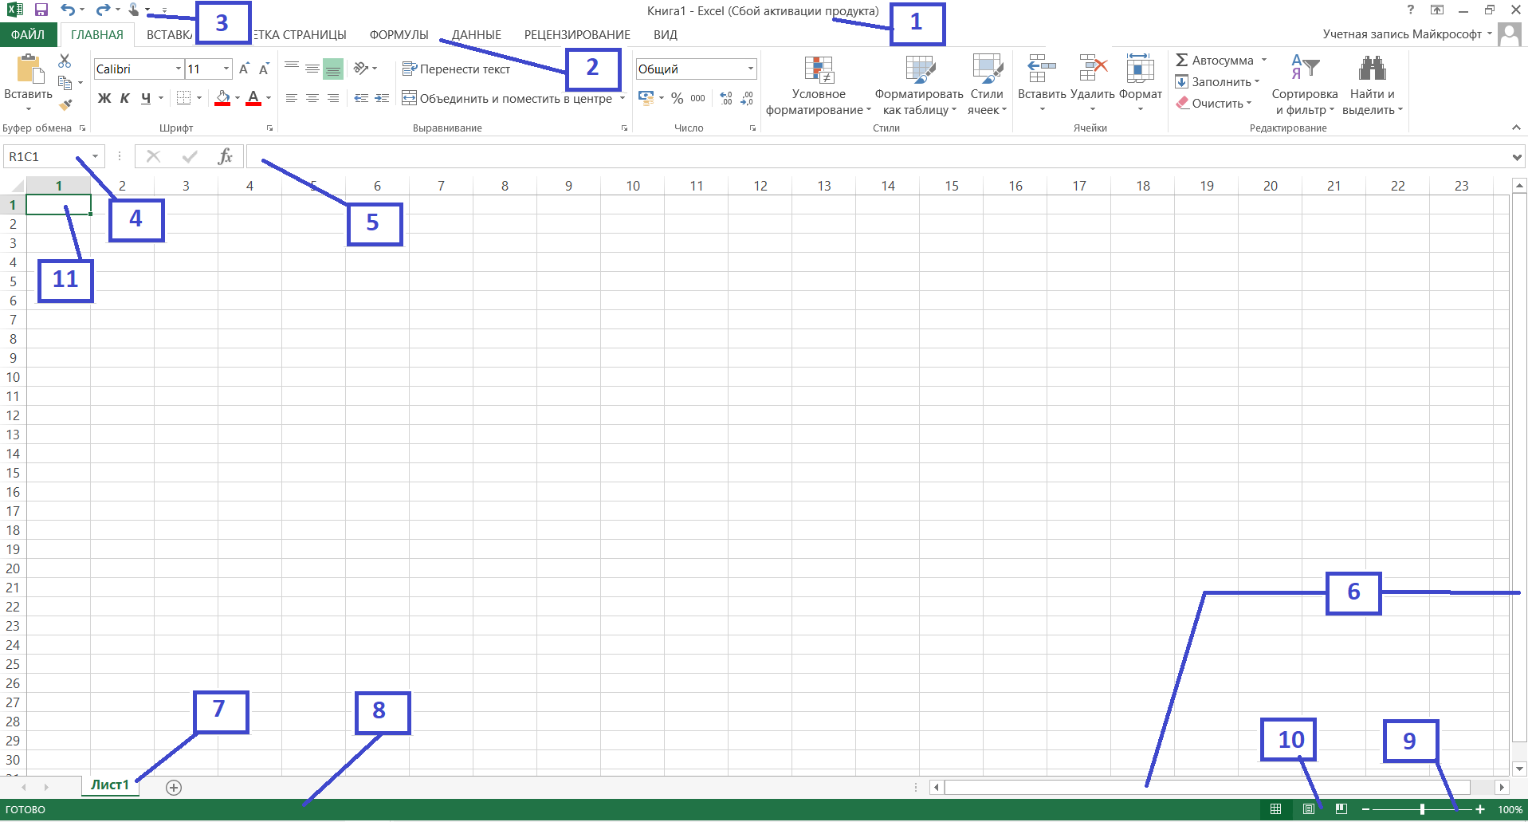

1. Заголовок окна (Title Bar) расположен вверху экрана и отображает значок MS Excel, название открытой в данный момент Рабочей книги. При открытии новой рабочей книги ей присваивается временное имя КнигаN (BookN). В правом верхнем углу строки названия размещены кнопки Свернуть (Minimize), Развернуть (Maximaze), Свернуть в окно (Restore Down) и Закрыть(Close).
2. Лента (Ribbon) – новый пользовательский интерфейс, пришедший на смену панелям инструментов. Она представляет собой полосу в верхней части экрана, на которой размещаются все основные наборы команд, сгруппированные по тематикам в группах на отдельных вкладках.
3. Панель быстрого доступа (Quick Access Toolbar). Предоставляет быстрый доступ к наиболее часто выполняемым командам. Изначально, Панель быстрого доступа находится над Лентой, и там расположено всего несколько команд – сохранения, отмены и повтора действия. Возможно добавление на нее дополнительных команд, и перемещение панели под Ленту.
4. Поле имени (Name box) расположено в левой части строки формул и отображает имя активной ячейки.
5. Строка формул (Formula bar) отображает действительное содержимое активной ячейки.
6. Полосы прокрутки (Scroll bars) (вертикальная и горизонтальная) предназначены для просмотра содержимого рабочей книги по горизонтали и вертикали с помощью мыши. Бегунок на полосе прокрутки показывает положение текущего отображаемого фрагмента относительно всего содержимого рабочей книги, открытой в окне.
7. Ярлычки рабочих листов (Sheet tabs) содержат имена рабочих листов и используются для выбора нужного листа рабочей книги.
8. Строка состояния (Status bar) представляет собой горизонтальную полосу в нижней части окна рабочей книги. В строке состояния отображаются данные о текущем состоянии содержимого окна и другие сведения, зависящие от контекста.
9. Ползунок масштаба (Slider scale) позволяет быстро масштабировать текст, содержащийся в окне документа.
10. Кнопки быстрого переключения представлений.
11. Активная ячейка указывает место на рабочем листе, куда будет произведена вставка текста.

Главный элемент пользовательского интерфейса Microsoft Excel 2016 представляет собой Ленту, которая идет вдоль верхней части окна каждого приложения, вместо традиционных меню и панелей инструментов.

С помощью Ленты можно быстро находить необходимые команды (элементы управления: кнопки, раскрывающиеся списки, счетчики, флажки и т.п.). Команды упорядочены в логические группы, собранные на вкладках.

Лента разработана для облегчения доступа к командам и состоит из командных вкладок. Командные вкладки организованы согласно последовательности задач, которые, как правило, выполняются при работе над различными этапами создания документа.

Вкладки ориентированы на выполнение конкретной задачи, группы на каждой вкладке разбивают задачи на ее составляющие, например, группа Шрифт – используется для форматирования элементов текста, группа Выравнивание - для выравнивания данных внутри ячейки и т.д. Кнопки команд в каждой группу служат для быстрого выполнения команд. В некоторых группах, справа от названия групп, располагаются маленькие значки – Кнопки вызова диалоговых окон (ОД). При нажатии такой кнопки открывается соответствующее диалоговое окно или область задач, содержащая дополнительные параметры, связанные с данной группой.

Вкладку можно выбрать, щелкнув по ней левой кнопкой мыши (ЛКМ). Для выбранной вкладки отобразятся группы с кнопками команд.

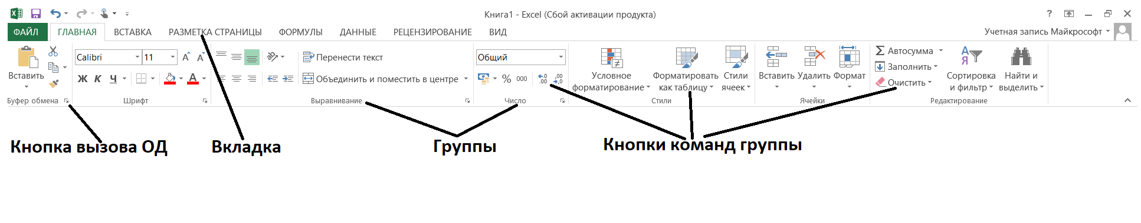

В Microsoft Excel 2013 командными вкладками являются:

* Вкладка Главная (Home) содержит команды, связанные с буфером обмена, выбором шрифтов, выравниванием данных, оформлением числовых значений, стилями и правкой.
* Вкладка Вставка (Insert) содержит инструменты для добавления таблиц, диаграмм, иллюстраций, ссылок, колонтитулов, текстовых объектов и символов.
* Вкладка Разметка страницы (Page Layout) содержит команды для работы с темами, фоновыми изображениями, параметрами страниц и т.п.
* Вкладка Формулы (Formulas) предназначена для работы с формулами, функциями, которые удобным образом размещены по категориям для обработки именованных ячеек, проверки формул и параметров вычисления
* Вкладка Данные (Data) предназначена для работы с базами данных. Содержит команды для получения внешних данных, управления внешними соединениями, сортировки и фильтрации данных, устранения дубликатов, проверки и консолидации данных, а также группирования и разгруппирования ячеек.
* Вкладка Рецензирование (Review) заключает в себе команды, необходимые для рецензирования, комментирования, распространения и защиты листа.
* Вкладка Вид (View) имеет команды для выбора различных представлений рабочей книги, скрытия и отображения элементов рабочего листа (сетки, линейки, строки формул и т.д.), увеличения или уменьшения изображения, а также работы с окном рабочего листа.
* Вкладка Разработчик содержит средства создания макросов и форм, а также функции для работы с XML. По умолчанию эта вкладка не отображается на Ленте.
* Файлы и шаблоны предыдущих версий Excel могли содержать пользовательские панели инструментов. В этом случае при открытии таких файлов в Excel 2013 появляется еще одна постоянная вкладка – Надстройки. Эта вкладка содержит элементы панелей инструментов, созданных в предыдущих версиях Excel.

Стандартный набор вкладок заменяется при переходе из режима создания документа в другой режим, например, Предварительный просмотр.

* 1. **Функции MS Excel**

В программе Excel содержаться множество всевозможных функций. Для удобства работы функции в Excel разбиты по категориям: функции управления базами данных и списками, функции даты и времени, DDE/Внешние функции, инженерные функции, финансовые, информационные, логические, функции просмотра и ссылок. Кроме того, присутствуют следующие категории функций: статистические, текстовые и математические. На ленте Вкладка→ Формулу представлены основные категории. Наиболее обще их можно представить следующим образом.

Финансовая - здесь множество специальных функций, вычисляющих проценты по вкладу или кредиту, амортизационные отчисления, норму прибыли и самые разнообразные обратные и родственные величины.

Дата и время - большинство ее функций ведает преобразованиями даты и времени в различные форматы. Две специальные функции сегодня и дата вставляют в ячейку текущую дату (первая) и время (вторая), обновляя их при каждом вызове файла или при внесении любых изменений в таблицу. Такую ячейку необходимо иметь в бланках счетов, самых свежих прайс-листах, каких-нибудь типовых договорах.

Просмотр и ссылка - здесь находятся функции, позволяющие обратиться к массиву данных и получить из него самую разнообразную информацию - номера столбцов и строк, в него входящих, их количество, содержимое нужного вам элемента массива, найти, в какой ячейке этого массива находится число или текст.

Математическая - вычисление математической величины: косинуса, логарифма и т.д.

Статистическая – общие функции использующиеся для вычисления средних значений наибольшего и наименьшего из числа для расчета распределения Т-критерия Стьюдента.

Ссылки и массивы - вычисляют ссылки и массивы, значение диапазона, создание гиперссылки для сетевых и Web документов.

Текстовые - преобразование текстов в верхние и нижние регистры, образует символы, объединяет некоторые строки и т. д.

Логические - вычисления выражения выяснения значения истина или ложь.

Проверка свойств и значений - возвращение из Excel в Windows информации о текущем статусе ячейки, объекта или среды.

* 1. **Математические функции Exсel**
* ABS() - ABS() - Находит модуль (абсолютную величину) числа.
* ACOS() - ACOS() - Вычисляет арккосинус числа.
* ACOSH() - ACOSH() - Вычисляет гиперболический арккосинус числа.
* ASIN() - ASIN() - Вычисляет арксинус числа.
* ASINH() - ASINH() - Вычисляет гиперболический арксинус числа.
* ATAN() - ATAN() - Вычисляет арктангенс числа.
* ATAN2() - ATAN2() - Вычисляет арктангенс для заданных координат x,y.
* ATANH() - ATANH() - Вычисляет гиперболический арктангенс числа.
* ОКРВВЕРХ() - CEILING() - Округляет число до ближайшего целого или до ближайшего кратного указанному значению.
* ЧИСЛКОМБ() - COMBIN() - Находит количество комбинаций для заданного числа объектов.
* COS() - COS() - Вычисляет косинус числа.
* COSH() - COSH() - Вычисляет гиперболический косинус числа.
* ГРАДУСЫ() - DEGREES() - Преобразует радианы в градусы.
* ЧЁТН() - EVEN() - Округляет число до ближайшего четного целого.
* EXP() - EXP() - Вычисляет число e, возведенное в указанную степень.
* ФАКТР() - FACT() - Вычисляет факториал числа.
* ОКРВНИЗ() - FLOOR() - Округляет число до ближайшего меньшего по модулю целого.
* НОД() - GCD() - Находит наибольший общий делитель.
* ЦЕЛОЕ() - INT() - Округляет число до ближайшего меньшего целого.
* НОК() - LCM() - Находит наименьшее общее кратное.
* LN() - LN() - Вычисляет натуральный логарифм числа.
* LOG() - LOG() - Вычисляет логарифм числа по заданному основанию.
* LOG10() - LOG10() - Вычисляет десятичный логарифм числа.
* МОПРЕД() - MDETERM() - Вычисляет определитель матрицы, хранящейся в массиве.
* МОБР() - MINVERSE() - Определяет обратную матрицу (матрица хранится в массиве).
* МУМНОЖ() - MMULT() - Вычисляет произведение матриц, хранящихся в массивах.
* ОСТАТ() - MOD() - Вычисляет остаток от деления.
* ОКРУГЛТ() - MROUND() - Находит число, округленное с требуемой точностью.
* МУЛЬТИНОМ() - MULTINOMIAL() - Вычисляет мультиномиальный коэффициент множества чисел.
* НЕЧЁТ() - ODD() - Округляет число до ближайшего нечетного целого.
* ПИ() - PI() - Вставляет число «пи».
* СТЕПЕНЬ() - POWER() - Вычисляет результат возведения числа в степень.
* ПРОИЗВЕД() - PRODUCT() - Вычисляет произведение аргументов.
* ЧАСТНОЕ() - QUOTIENT() - Вычисляет целую часть частного при делении.
* РАДИАНЫ() - RADIANS() - Преобразует градусы в радианы.
* СЛЧИС() - RAND() - Выдает случайное число в интервале от 0 до 1.
* СЛУЧМЕЖДУ() - RANDBETVEEN() - Выдает случайное число в заданном интервале.
* РИМСКОЕ() - ROMAN() - Преобразует число в арабской записи к числу в римской как текст.
* ОКРУГЛ() - ROUND() - Округляет число до указанного количества десятичных разрядов.
* ОКРУГЛВНИЗ() - ROUNDDOWN() - Округляет число до ближайшего меньшего по модулю целого.
* ОКРУГЛВВЕРХ() - ROUNDUP() - Округляет число до ближайшего по модулю большего целого.
* РЯД.СУММ() - SERIESSUM() - Вычисляет сумму степенного ряда по заданной формуле.
* ЗНАК() - SIGN() - Определяет знак числа.
* SIN() - SIN() - Вычисляет синус заданного угла.
* SINH() - SINH() - Вычисляет гиперболический синус числа.
* КОРЕНЬ() - SQRT() - Вычисляет положительное значение квадратного корня.
* КОРЕНЬПИ() - SQRTPI() - Вычисляет значение квадратного корня из числа «пи».
* ПРОМЕЖУТОЧНЫЕ.ИТОГИ() - SUBTOTAL() - Вычисляет промежуточные итоги.
* СУММ() - SUM() - Суммирует аргументы.
* СУММЕСЛИ() - SUMIF() - Суммирует ячейки, удовлетворяющие заданному условию.
* СУММПРОИЗВ() - SUMPRODUCT() - Вычисляет сумму произведений соответствующих элементов массивов.
* СУММКВ() - SUMSQ() - Вычисляет сумму квадратов аргументов.
* СУММРАЗНКВ() - SUMX2MY2() - Вычисляет сумму разностей квадратов соответствующих значений в двух массивах.
* СУММСУММКВ() - SUMX2PY2() - Вычисляет сумму сумм квадратов соответствующих элементов двух массивов.
* СУММКВРАЗН() - SUMXMY2() - Вычисляет сумму квадратов разностей соответствующих значений в двух массивах.
* TAN() - TAN() - Вычисляет тангенс числа.
* TANH() - TANH() - Вычисляет гиперболический тангенс числа.
* ОТБР() - TRUNC() - Отбрасывает дробную часть числа.

1. **ГЛАВА. ВЫЧИСЛЕНИЕ ЗАДАЧ В EXCEL**
   1. **Решение задач по физике**

Для того чтобы приступить к решению физических задач с помощью электронных таблиц следует познакомиться со следующими элементами:

1. Способ заполнения электронных таблиц:

a) структура таблиц;

b) ознакомление со знаками математических действий в таблицах.

2. Ввод информации в таблицы:

a) ввод условия задач;

b) перевод значений величин в СИ;

c) ввод основных формул;

d) перевод физических формул на язык компьютера;

e) получение ответа.

Рассмотрим решение некоторых прикладных физических задач с использованием электронных таблиц.

**Задача №1:**

Для приготовления чая турист положил в котелок лед массой 2 кг, имеющий температуру 0°С. Какое количество теплоты необходимо для превращения этого льда в кипяток при температуре 100°С? Энергию, израсходованную на нагревание котелка, не учитывать.

**Решение:**

1. Введем в электронную таблицу основные условия, которые встречаются в данной задаче, где:

m – это масса воды, кг;

с – удельная теплоёмкость воды, Дж/кг°С;

t2, t1 – температура воды, °С;

P – мощность электроплитки, Вт.

В данной задаче не требуется переводить значения величин в СИ, так как они и так даны в этой системе. Выполнив все условия, получается такая электронная таблица.

|  |  |  |  |
| --- | --- | --- | --- |
| 1 | Обозначения | Значения величин | Единицы измерения |
| 2 | m | 2 | Кг |
| 3 | с | 4200 | Дж/кг°С |
| 4 | t2 | 20 | °С |
| 5 | t1 | 100 | °С |
| 6 | P | 1250 | Вт |

На рисунке 1 представлена электронная таблица с решением задачи.

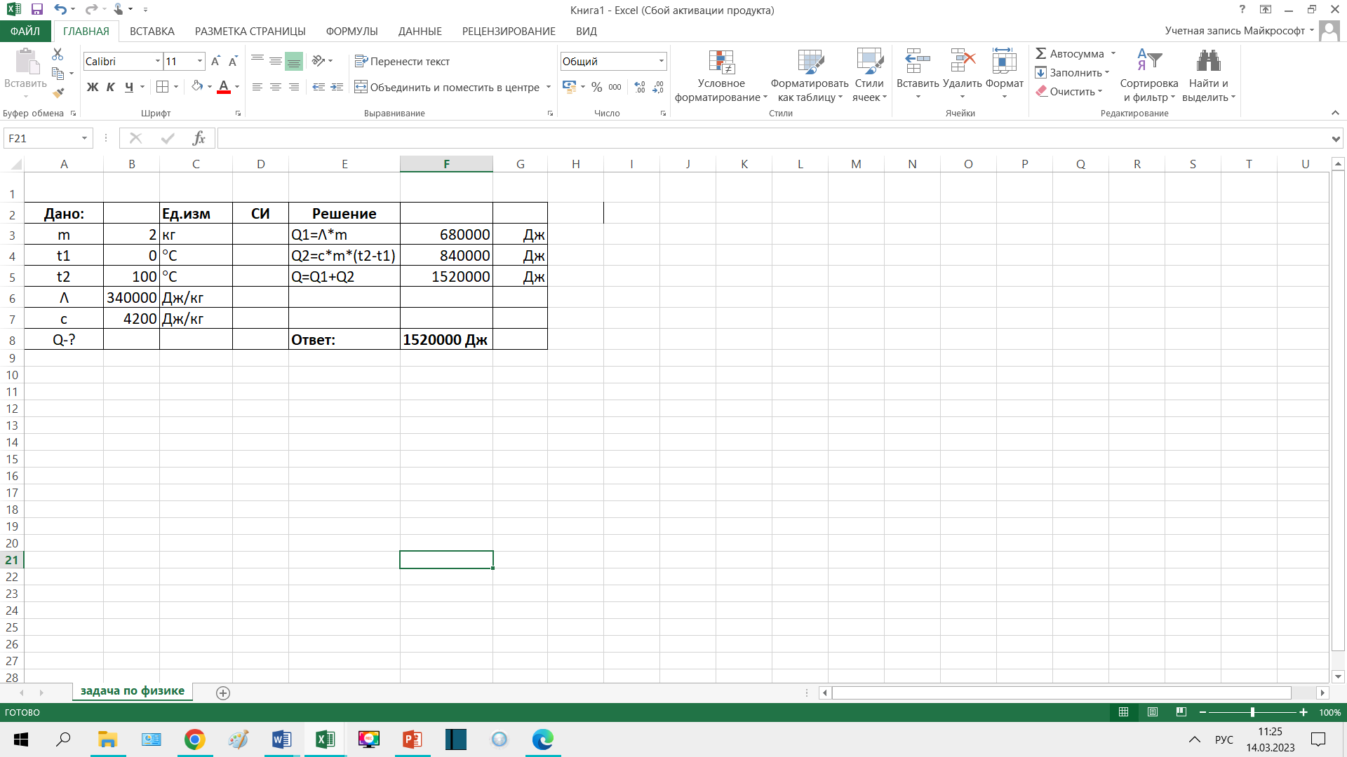

Символы, используемые в формулах, встроены в программу Microsoft Excel. Вычисления производятся быстро. Для нахождения количества теплоты (Q1), записываем напротив формулы выражение =(B6*B3) и получаем результат. Для вычисления других значений Q2=(B7*B3*(B5-B4)) и Q=(F3+F4), поступаем аналогичным образом. В результате всех вычислений получаем ответ 1520000 Дж, сверяем его с ответом, найденным в тетради, и убеждаемся в правильности вычислений.

**Задача №2:**

Определите время, в течение которого можно нагреть 2 кг воды на электроплитке мощностью 1250 Вт от температуры 20° до температуры кипения 100 °С. (Подобные задачи решают электрики, инженеры, инженеры-теплотехники, экономисты, программисты, бухгалтеры и другие).

**Решение:**

1. Введем в электронную таблицу основные условия, которые встречаются в данной задаче, где:

m – это масса воды, кг;

с – удельная теплоемкость воды, Дж/кг°С;

t2, t1 – температура воды, °С;

P – мощность электроплитки, Вт.

В данной задаче не требуется переводить значения величин в СИ, так как они и так даны в этой системе. Выполнив все условия, получается такая электронная таблица.

|  |  |  |  |
| --- | --- | --- | --- |
| 1 | Обозначения | Значения величин | Единицы измерения |
| 2 | М | 2 | Кг |
| 3 | С | 4200 | Дж/кг°С |
| 4 | t2 | 20 | °С |
| 5 | t1 | 100 | °С |
| 6 | P | 1250 | Вт |

**Задача 1. Построить график функции:**

$$\left\{{}_{ }^{ }{\begin{aligned}{}_{e^{x} x∊\left(0, 1\right)}^{\begin{aligned}1+x x<0 \\ \end{aligned}}{ } \\ x^{2} x≥1\end{aligned}}\right.$$

**Решение.**

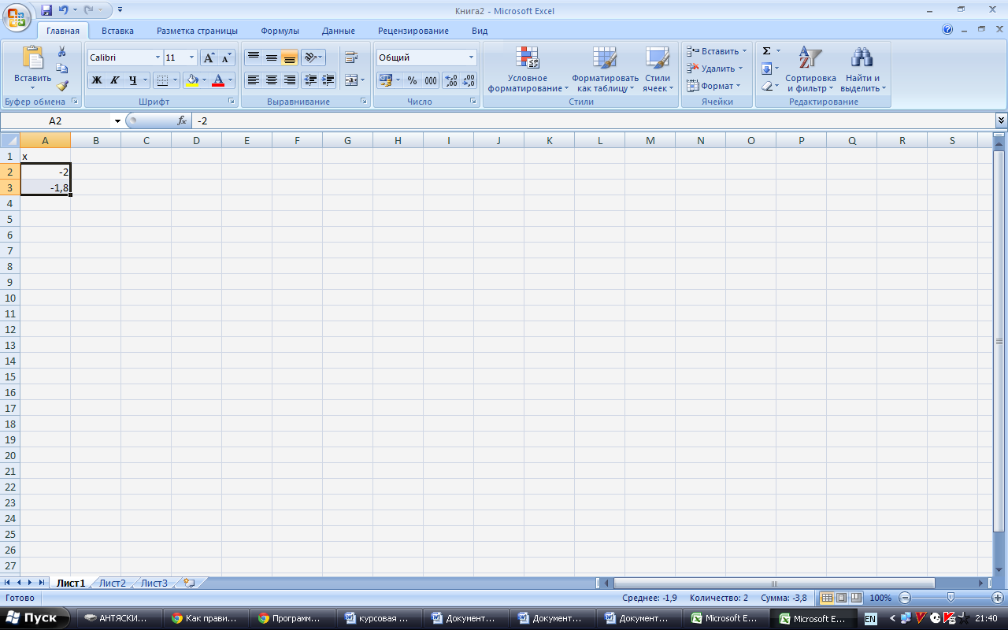При построении этого графика следует использовать функцию **Если**. В ячейках А2-А22 будет находиться значения х. Обозначим область определения х от -2 до 2. Наберем в ячейки А2 значение -2 а в ячейки А3 -1,8 чтобы Excel мог определить разницу между ними. Выделим обе ячейки А2-А3. Для этого щелкните на одной из них и, удерживая нажатой кнопку мыши, протащим рамку выделения на соседнюю ячейку, чтобы она захватила ее.

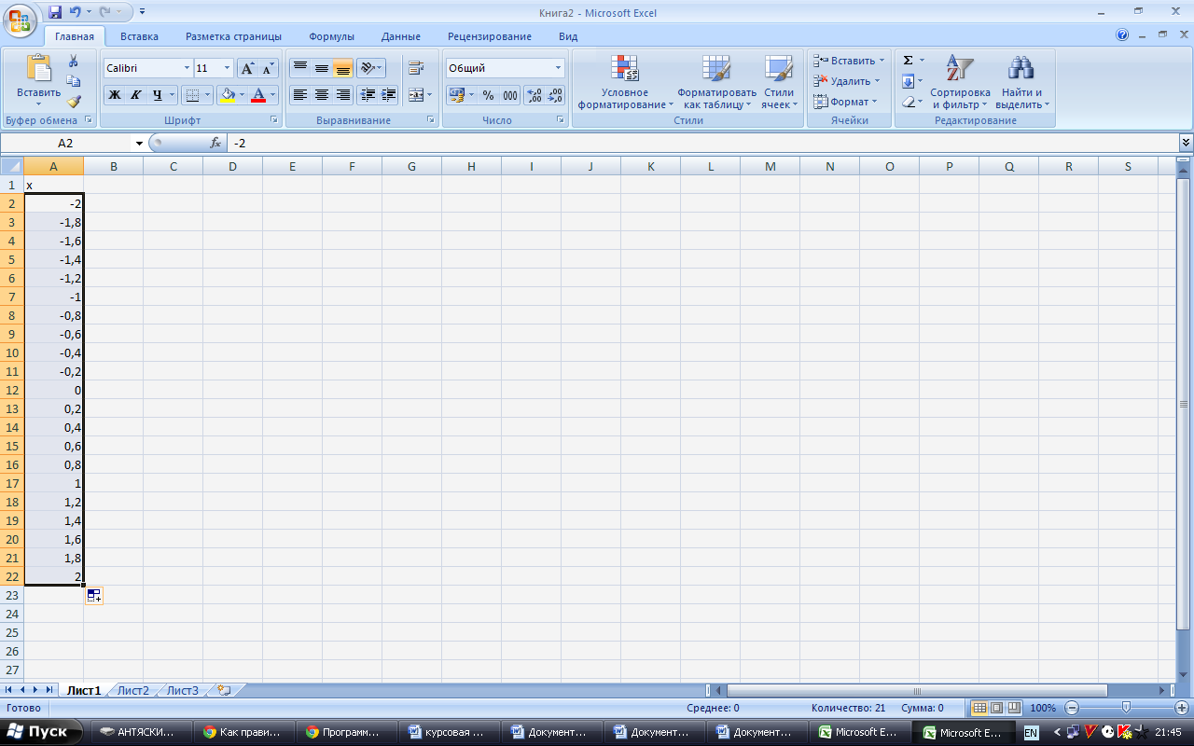

Наведем указатель мыши на маркер, который находится в нижнем правом углу рамки выделения. При этом он примет вид черного плюсика.

Щелкнув и, удерживая нажатой кнопку мыши, протянем рамку до появления на всплывающей подсказке возле указателя мыши последнего числа, которое будет вставлено в последнюю ячейку со значением 2.

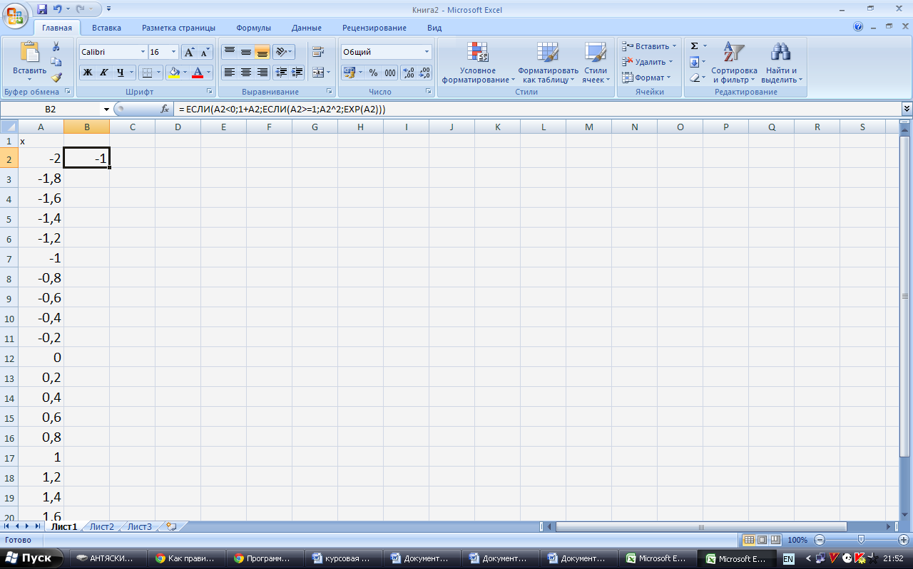В ячейку В2 вводим формулу **ЕСЛИ(A2<0;1+A2;ЕСЛИ(A2>=1;A2^2;EXP(2)))**После этого нажимаем на кнопку **Enter.**Получили в ячейки В2 значение -1.

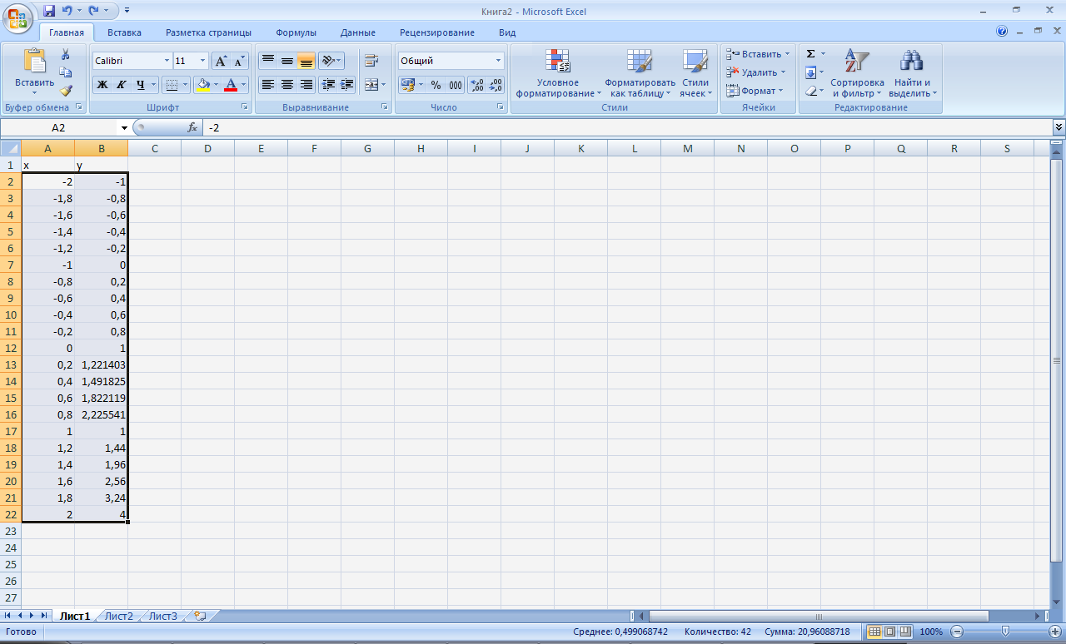

Наведем указатель мыши на маркер, который находится в нижнем правом углу рамки выделения. Щелкнув и, удерживая нажатой кнопку мыши, до ячейки В22. Потом выделяем ячейки А2 до В22

Выберем на ленте вкладку **Вставка** 🡪**Диаграммы** 🡪**Вставка диаграммы** 🡪**Гистограмма🡪График**🡪**Ок**.Получим

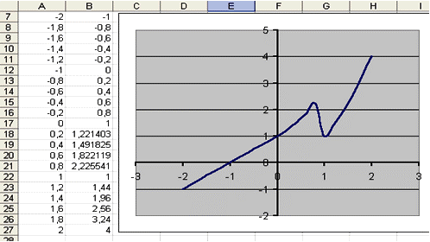

**Задача 3. Составить таблицу истинности с помощью Excel.**

Аня, Вика и Сергей решили пойти в кино. Учитель, хорошо знавший ребят, высказал предложения:

1. Аня пойдет в кино только тогда, когда пойдут Вика и Сергей;

2. Аня и Сергей пойдут в кино вместе или же оба останутся дома;

3. Чтобы Сергей пошел в кино, необходимо, чтобы пошла Вика.

Когда ребята пошли в кино, оказалось, что учитель немного ошибся: из трех его утверждений истинными оказались только два. Кто из ребят пошел в кино?

**Решение:** обозначим простые высказывания:

А - Аня пойдет в кино;

В - Вика пойдет в кино;

С - Сергей пойдет в кино.

Каждое составное высказывание можно выразить в виде формулы - логического выражения:

1.A⬄(B&C)

2. (A & C) A & неC)

3. C ⬄B

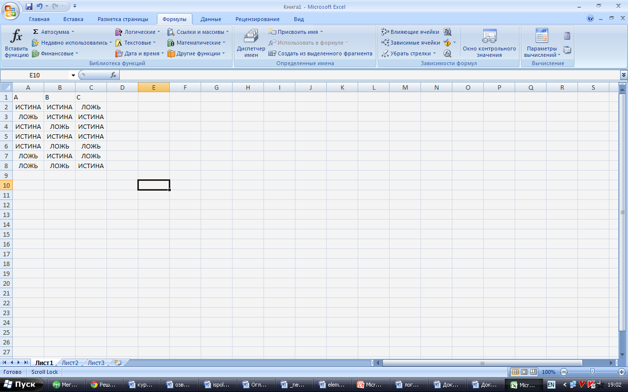 Составим таблицу истинности в Excel. Вводим функций в ячейках в виде ИСТИНА или ЛОЖЬ. Например, для заполнения ячейки А2 выберем на ленте вкладку Формулы $→$ Логические $→$ Истина $→$ Ок. Для заполнения ячейки С2 выбираем на ленте вкладку Формулы → Логические →Ложь→Ок и т.д.

Для нахождений логического выражения нам потребуется вывести значения не А и не С. В ячейках D2-D8 найдем не А, а в ячейках Е2- Е8, не С. Чтобы получить не А в ячейке D2, выбираем вкладку Формулы $→$ Логические $→$ Не $→$ А2 $→$ ОК. Получим функцию Ложь. Для распространения формулы на остальные ячейки используем маркер авто заполнения. Чтобы получить не С ячейке, Е2 выберем на ленте вкладку Формулы $→$ Логические $→$ Не $→$ С2 $→$ ОК. Получим функцию Истина. Для распространения формулы на остальные ячейки используем маркер авто заполнения. Получим:

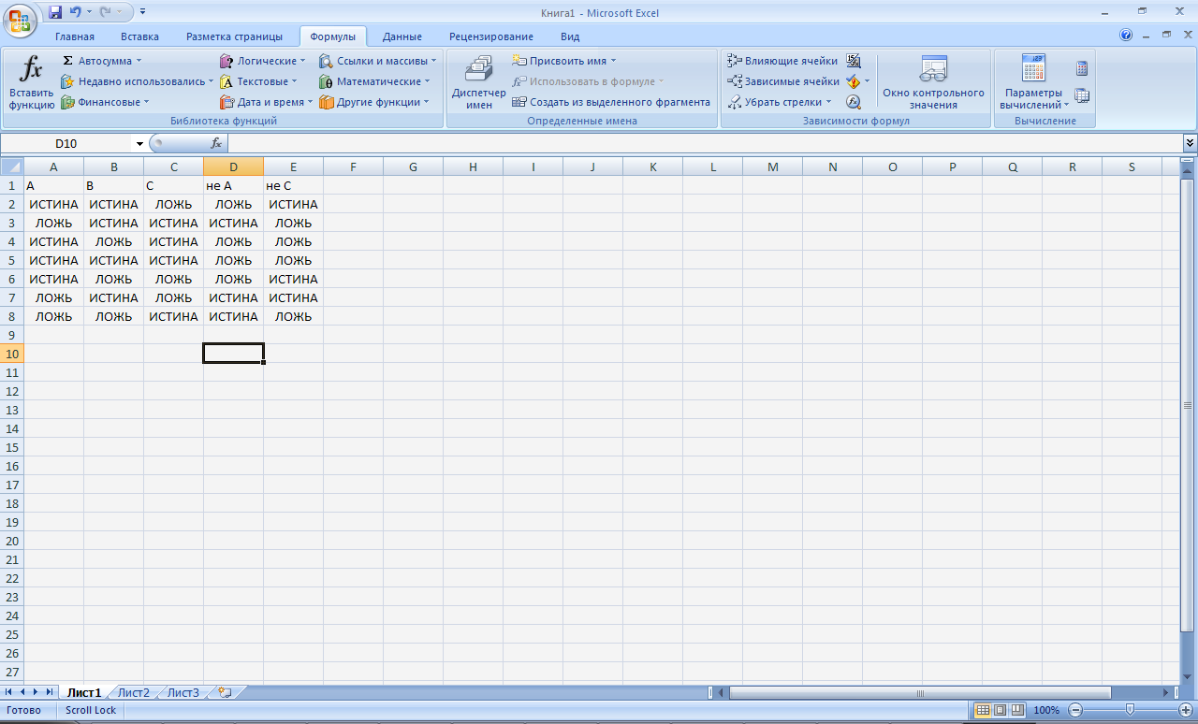

Чтобы вывести формулу A⬄(B&C):

1) получим функцию в скобках. Для ячейки F2 выберем на ленте вкладку Формулы $→$ Логические $→$ И $→$ лог_значение1 выберем ячейку B2 $→$ лог_значение2 выберем ячейку С2 $→$ Ок. Получим Ложь. Авто заполнением заполним остальные ячейки до ячейки F8.

2) теперь получим функцию всей формулы в ячейках G2-G8. В ячейку G2 вводим =А2= F2. Затем авто заполнением заполняем остальные ячейки. Получим:

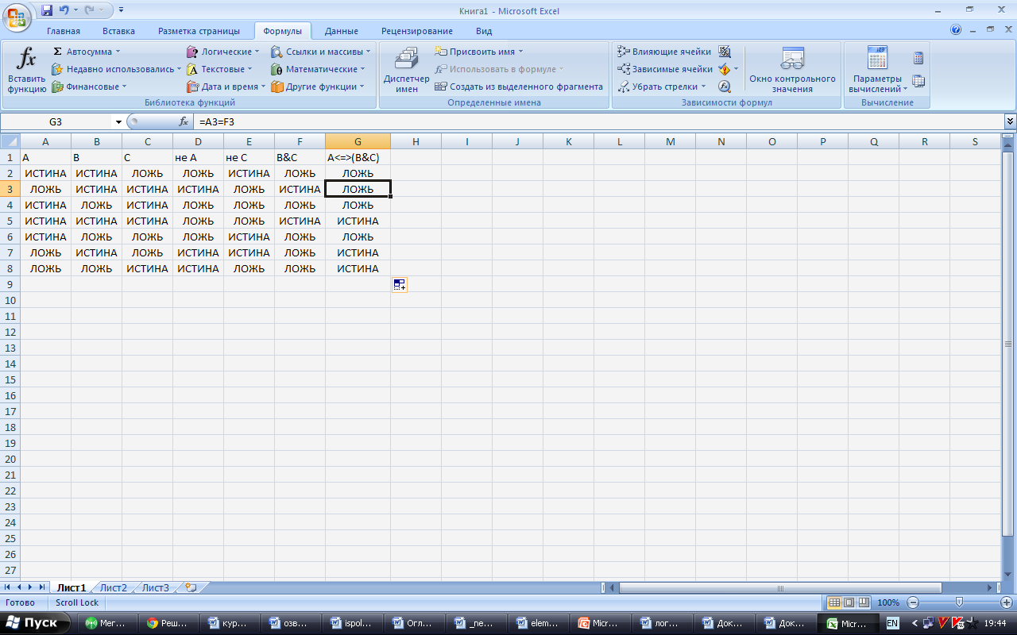

Чтобы вывести формулу (A & C) $∪(не$ A & неC) нужно:

1) получим функцию (A & C) в ячейках Н2-Н8. Для ячейки H2 выберем на ленте вкладку Формулы $→$ Логические $→$ И $→$ лог_значение1 выберем ячейку A2 $→$ лог_значение2 выберем ячейку С2 $→$ Ок. Получим Ложь. Авто-заполнением заполним остальные ячейки.

2) получим функцию (неA & неC) в ячейках I2-I8. Для ячейки I2 выберем на ленте вкладку Формулы $→$ Логические $→$ И $→$ лог_значение1 выберем ячейку D2 $→$ лог_значение2 выберем ячейку E2 $→$ Ок. Получим Ложь. Автозаполнением заполним остальные ячейки.

3) теперь получим функцию всей формулы в ячейках J2-J8. Для ячейки J2 выберем на ленте вкладку Формулы $→$ Логические $→$ ИЛИ $→ИЛИ$ $→$ лог_значение1 выберем ячейку H2 $→$ лог_значение2 выберем ячейку I2 $→$ Ок. Получим Ложь. Автозаполнением заполним остальные ячейки.

Таблица примет вид:

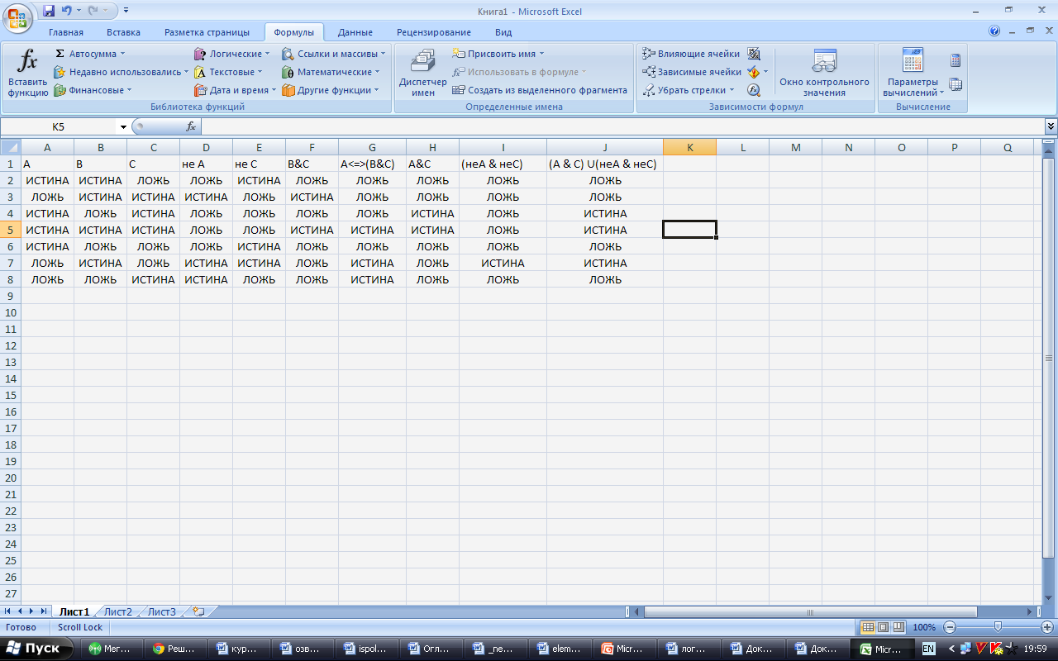

Чтобы получить формулу C ⬄B. Вводим в ячейку К2 =С2= В2 и нажимаем ENTER.Затем автозаполнением заполним остальные ячейки. Таблица примет вид:

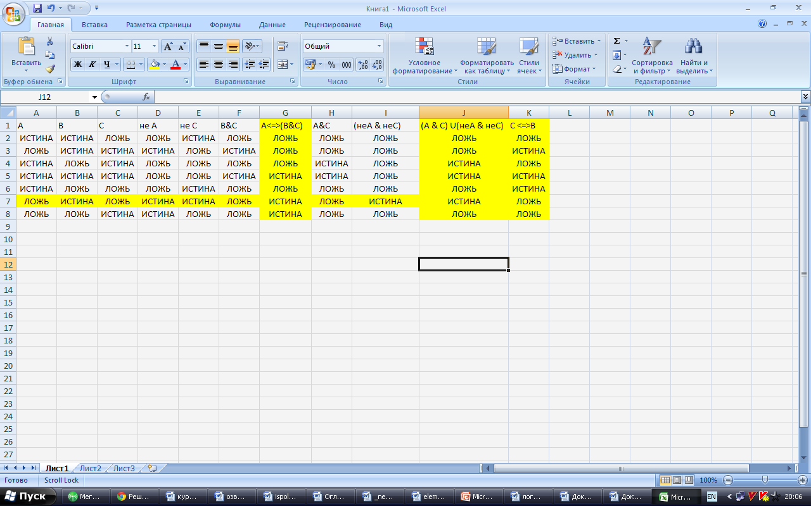

**Ответ**: т.к. два высказывания должны быть «истина», а одно «ложь», то правильный ответ следующий: Аня и Сергей не пойдут в кино, а пойдет Вика.

**Задача 4.Построить график функции X=10cos3t, Y=10sin2t- в Excel**

**Решение.**

Для этого запускаем эксель, в ячейках А1-А22 будут находиться значение t, параметры мы зададим сами, можно выделить две ячейки А2-А3 и ввести значение в ячейки 0, а в ячейки А3= 0,4, затем наведем указатель мыши на маркер, который находится в нижнем правом углу рамки выделения. При этом он примет вид черного плюсика. Щелкнув и, удерживая нажатой кнопку мыши, протянем рамку до появления на всплывающей подсказке возле указателя мыши последнего числа, которое будет вставлено в последнюю ячейку со значением 8.

В ячейках В1-В22 будет находиться значениях которое равно=10*cos(3t). Мы щелкаем на ячейку В2 где будет находится формула, получилась активная ячейка, затем ставим = с клавиатуры набираем 10*для того задать формулу в еxcel мы должны на ленте выдрать **вкладку Формула→ Математические →cos→3*А2→ОК.**

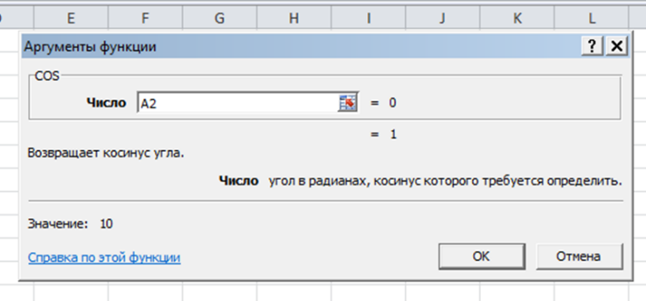

Затем автозаполнением растягиваем формулу до нужной ячейки т. е. нажимаем на ячейку В2 в правом нижнем углу на крестик и растягиваем формулу до ячейки В22.получим

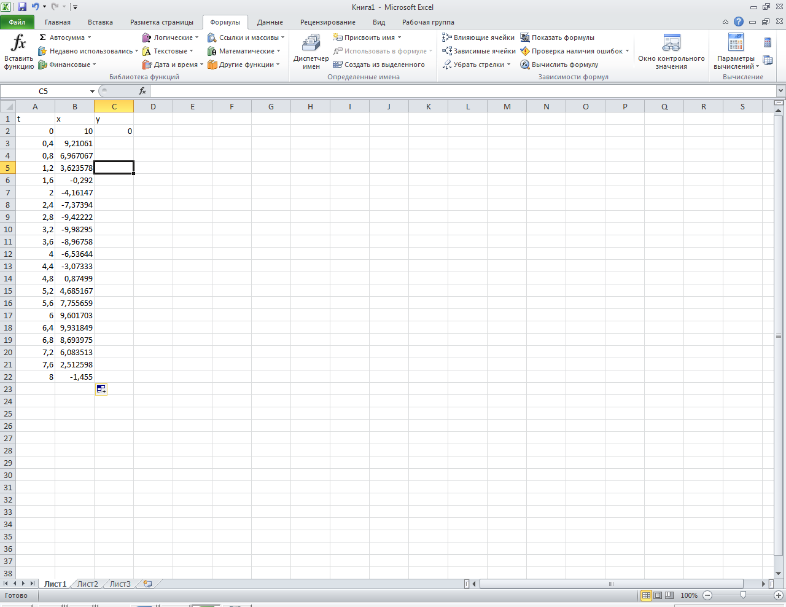

В ячейках С1-С22 будет находиться значение (сп мама) у которое равно=10*sin(2t). Мы щелкаем на ячейку С2 где будит находится формула, получилась активная ячейка, затем ставим = с клавиатуры набираем 10*для того задать формулу в еxcel мы должны на ленте выдрать **вкладку Формула→ Математические → sin→2*А2→ОК.**

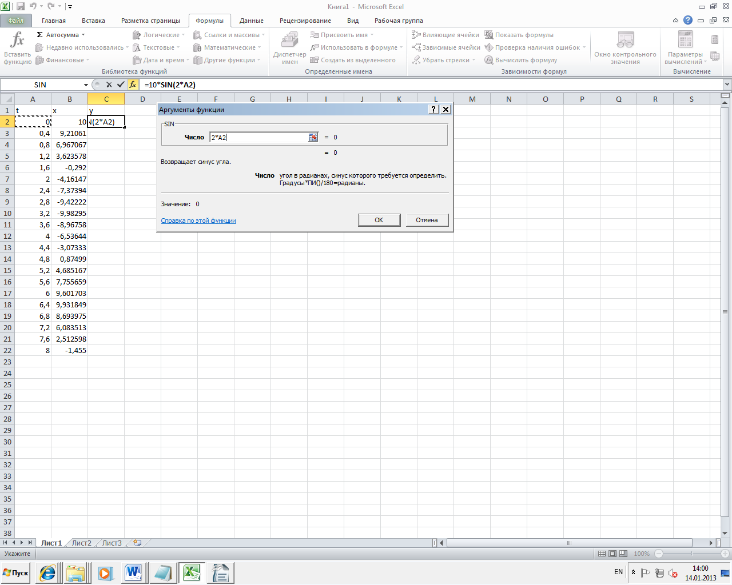

Затем автозаполнением растягиваем формулу до нужной ячейки т. е. нажимаем на ячейку С2 в правом нижнем углу на крестик и растягиваем формулу до ячейки С22 получим.

**ЗАКЛЮЧЕНИЕ**

Электронная таблица – это огромный набор всевозможных функций и возможностей, помогающих в решении, как задач из области информатики, так и математических задач различной сложности.

Excel - это программа выполнения расчетов и управления так называемыми электронными таблицами. Excel позволяет выполнять сложные расчеты, в которых могут использоваться данные, расположенные в разных областях электронной таблицы и связанные между собой определенной зависимостью. Для выполнения таких расчетов в Excel существует возможность вводить различные формулы в ячейки таблицы. Excel выполняет вычисления и отображает результат в ячейке с формулой. Доступный диапазон формул - от простого сложения и вычитания до финансовых и статистических вычислений.

В данной работе были изучены основные характеристики табличного процессора MS Excel 2013, раскрыты основные возможности и функции MS Excel 2013, рассмотрены основные элементы электронной таблицы Microsoft Excel 2013, были выявлены особенности интерфейса Excel 2013, раскрыты функции MS Excel, рассмотрели на примерах задачи в Excel на вычислительную математику.

**СПИСОК ИСПОЛЬЗОВАННЫХ ИСТОЧНИКОВ**

1. А.Л. Алейников, MS Excel 7.0 за 1 час. - М.: Финансы и статистика, 2010.
2. А.В. Фpолов, Г.В. Фpолов. Пакет MS Excel и его возможности. - М.:Диалог - МИФИ,2010
3. «Анализ данных в Excel» - Джинжер Саймон: издательство – «Диалектика», 2010
4. Гельман В.Я. Решение математических задач средствами Excel: Практикум. - СПб.: Питер, 2010
5. «КомпьюТерра» Компьютерный еженедельник №3 за 2010
6. «Обучение. Excel 2010». – М.: Издательство «Media», 2010
7. «Основы информатики: Учеб. Пособие» / А.Н. Морозевич, Н.Н. Говядинова и др.; Под ред. А.Н. Морозевича. – Мн.: «Новое знание» 2010
8. Электронный учебник, – «Электронные таблицы Ехсеl» httр://www.lеssоns-tvа.infо2009